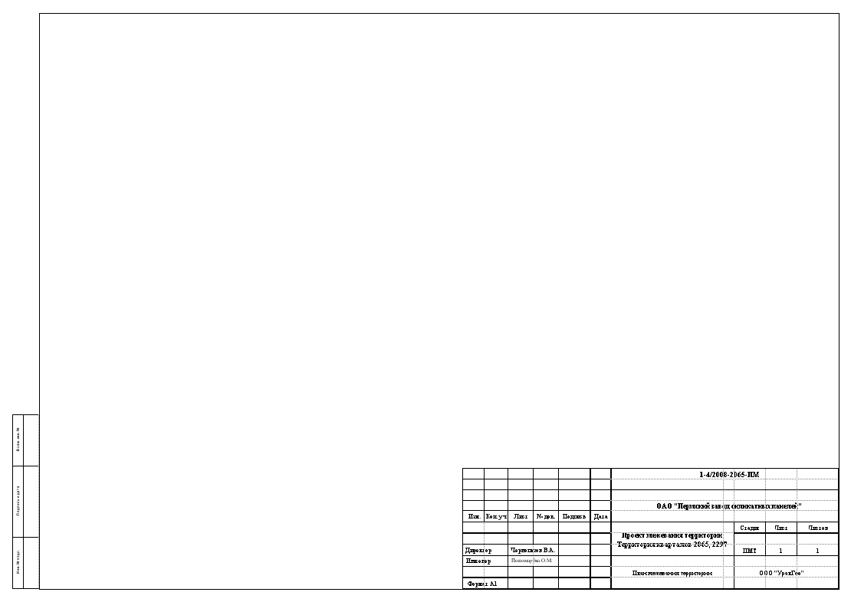

ПЛАН МЕЖЕВАНИЯ ТЕРРИТОРИИ
КВАРТАЛЫ № 2065, 2297
УТВЕРЖДЕНО
постановлением
администрации города
от 21.07.2009 № 470

